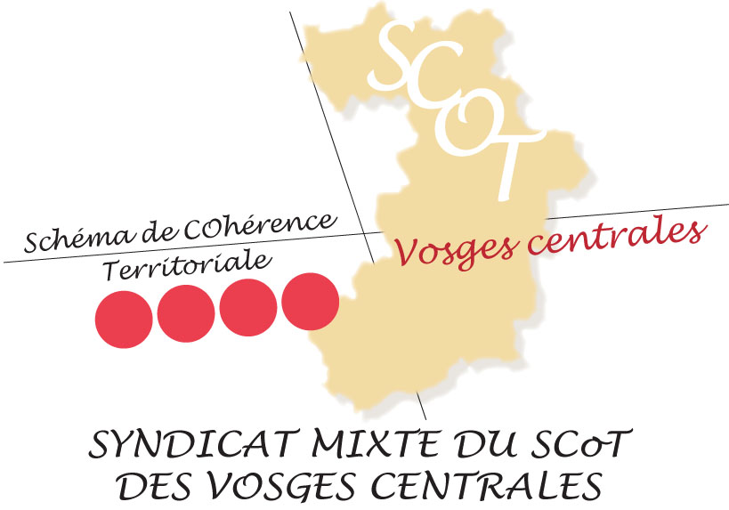
SEMAINE DE LA MOBILITE 2012
Visio –conférence du lundi 17 septembre 2012

Plans de Déplacement Inter-Administrations (PDIA),
Inter-Entreprises (PDIE) & co-voiturage

Dans le cadre du Plan Climat - Energie territorial du SCoT des Vosges Centrales et de l’Agglomération Epinal-Golbey, la promotion des modes de transports doux a été identifiée comme objectif de travail pour réduire le premier secteur d’émission de gaz à effet de serre du territoire. Cela se traduit par la facilitation du développement du co-voiturage et des plans de déplacements d’entreprises, d’administrations ou d’établissements scolaires. Certains de ces organismes se sont déjà mobilisés en interne, mais la mutualisation des moyens techniques et financiers permettraient un réel effet levier sur l’offre et la demande de transports alternatifs à la voiture individuelle.

Contexte & Enjeux

Le département des Vosges est un territoire rural, dont les déplacements sont essentiellement basés sur l'automobile. S'interroger sur la mobilité amène donc à s'interroger sur la manière de concilier l'enjeu de réduction des gaz à effet de serre et le maintien de l'accès aux services, à l'emploi, aux loisirs, ...des populations rurales.
En effet, le secteur des transports est le plus émetteur du territoire. Ce constat national se vérifie au niveau local : le Bilan Carbone® des Vosges Centrales attribue plus de 2/3 des émissions au transport, avec en tête le déplacement des personnes à hauteur de 22%, principalement dû aux déplacements domicile-travail.
Pour anticiper la hausse du coût du carburant et garantir l’accessibilité à l’emploi aux plus précaires, pour désengorger le trafic aux heures de pointe et faciliter le stationnement, l’implication des administrations et entreprises est essentielle. D’autant plus que leurs salariés partagent bien souvent les mêmes habitudes de déplacement, ce qui représente un réel potentiel de développement des solutions alternatives à la voiture individuelle. Encore faut-il les y inciter en mettant en place des solutions adaptées à leur besoins et facile d’utilisation, coordonnées et identifiées par le plus grand nombre.

Problématiques

Les Plans de Déplacement Inter-Administrations (PDIA) – Inter-Entreprises (PDIE) sont les outils stratégiques les plus à même de proposer des solutions alternatives à la voiture individuelle répondant aux besoins et au potentiel de développement du territoire. Basés sur un diagnostic du contexte territorial, des enquêtes et alimentés par la concertation entre les acteurs de terrain, les PDIA – PDIE proposent la définition et la mise en œuvre d’un programme d’actions multipartenarial, suivi et évalué par un Comité de pilotage.
- Mais quelles structures seraient à même de piloter un tel dispositif ? et à quelle échéance ?
- Est-il possible d’associer les entreprises et administrations dans un même plan de déplacement ?
- Quel est le coût d’une telle démarche ?
- Y-a-t-il des mesures, comme la mise en place de plateforme de co-voiturage, susceptibles d’être mises en œuvre en amont ou en parallèle de telles stratégies ?

Pistes de réflexion

Alors que nombre d’entités sont engagées dans la mise en œuvre de tels plans d’actions, plusieurs administrations ou entreprises locales telles que la ville d’Epinal, les services de l’Etat, le Conseil Général ou encore EDF et ErDF ont initié la réflexion. Une mutualisation de la démarche n’est-elle pas envisageable pour mutualiser les moyens techniques et financiers et optimiser ainsi le mode de déplacement des salariés ?
L’objet de cette conférence est de faire un point sur l’état et les enjeux de la mobilité dans les Vosges Centrales, d’échanger sur les possibilités de partenariat tout en s’appuyant sur le retour d’expériences d’autres territoires. Le Plan Climat des Vosges Centrales pourrait ainsi participer à l’émergence de projets multipartenariaux en faveur d’une mobilité décarbonée au service de la population locale.

